**需求分析报告**

**1 项目背景和需求划分**

***基本背景***

天气历史数据的可获取性差，目前未出现个人定制的基于历史数据的天气预测网站。

为了解决以上的问题，让个人能够有效的掌握、有效的共享天气数据，及促进天气数据的信息化、规范化和集成化，经过听取多方意见、追加和完善大量实用功能，进而开发出一套基于历史数据预测天气的系统。

***功能需求***

在当今世界，人们已经习惯收听天气预报，结果自然会缺少属于个人的个性化分析，我们如果只是一味地听信普适性的天气预报，准确性低且浪费时间。本软件根据此需求进行开发的，让个人用户能够有效的掌握，有效的共享天气数据资源，保护个人资料，及促进天气数据的信息化、规范化和集成化，实现计算机的智能化管理，以提高效率和经济效益。

***技术需求***

***性能需求***

运行效率：能够满足需求

**2 目标和非目标**

***目标***

***非目标***

* 不在意运行和执行速度
* 不在意日访问量

**3 系统构架**

**系统整体构架**

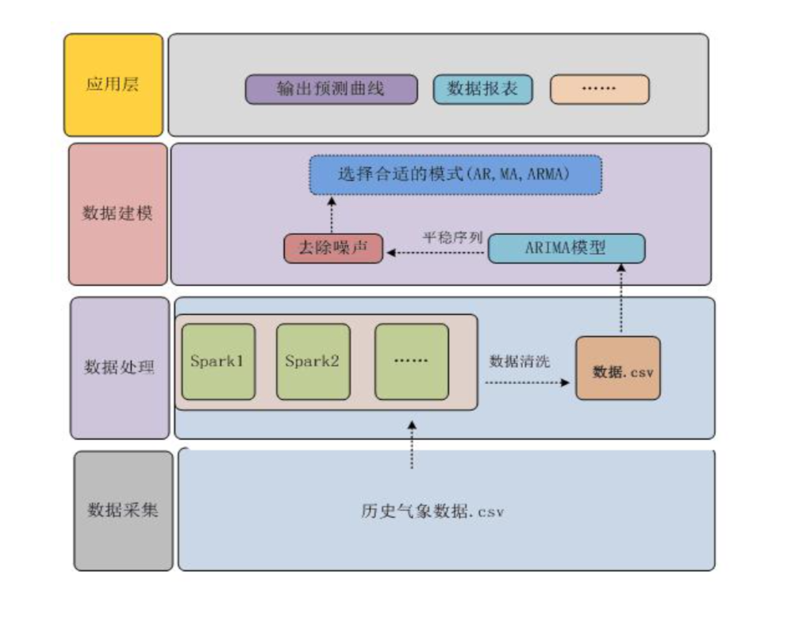

**4 数据流分析**

**5 项目特色**

***技术特色***

***产品特色***